תקציר:
פעילות מתוקשבת שנועדה ללמידה עצמאית או כלל כיתתית בהנחיית מורה עם מקרן
מיועדת לתלמידי תחום צומח ותלמידי הליבה בתוכנית הלימודים החדשה
הלומדים את נושא הרבייה בצמחים (נושאים משותפים)
הפעילות עוסקת בנושאים: רביה מינית בצמח, מבנה הפרח, האבקה, התפתחות הפרי, עקרונות ניסוי מדעי, קריאה והבנה של גרף וטבלה.
מפתחות הפעילות:
איריס שיינרמן
רונית נעמן נאמן

פעילות בנושא רבייה מינית בצמחים- השפעת האבקה ידנית על גודל פרי הקיווי.

הפעילות והנתונים מבוססת על המאמר: ממאמרם של גל ספיר ויעל גרינבלט
2010אפריל עלון הנוטע .

קיווי עסיסי עם ויטמין C
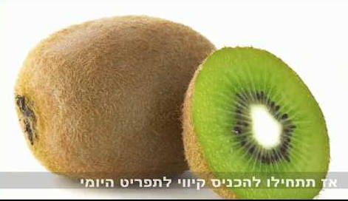
הבעיה:
מקורו של שיח) שיחי הקווי מכונים גפנים אך כדי למנוע בלבול נשתמש במינוח שיח) הקיווי הוא בדרום סין ,שם הוא מהווה פרי לאומי. כיום מגדלים פרי זה בכל העולם לרבות בישראל . בישראל מתבצע קטיף הקיווי בסתיו והוא משווק עד חודש מאי בשנה העוקבת.
הקיווי הינו מין דו ביתי, כלומר הפרחים הזכריים והנקביים נישאים על שיחים שונים) כאמור שיחי הקווי מכונים גפנים אך כדי למנוע בלבול נשתמש במינוח שיח) והמרחק בניהם גדול יחסית.

1. איזו סוג האבקה יכולה להתקיים בצמח הקיווי- האבקה עצמית או האבקה זרה (הדדית)? הסבר.

בקיווי יכולה להתקיים רק האבקה זרה. היות והפרחים שלו לא מכילים איברים נקביים וזכריים באותו הפרח והפרחים הזכריים והנקביים אינם על אותו צמח , לכן לא יכולה להתקיים רבייה עצמית (שמתקיימת באותו פרח).
גרגרי אבקה מהפרחים הזכריים הנמצאים על שיח זכרי צריכים לעבור (בדרך ביוטית או אביוטית) לפרחים הנקביים המצויים על צמח אחר

תוכלו להיעזר במקורות הבאים:

מאמרו של דן איזקוביץ על רבייה מינית בצמחים

מצגת על האבקה והפרייה בצמחים

מאמר על האבקה בצמחים הכולל גם התייחסות למניעת האבקה עצמית

פעילות של מט"ח על רבייה מינית בצמחים

2. פרחי הקיווי חסרי צוף וריח. התבוננו בצילום וכיתבו על סמך המידע והצילום איזו סוג/סוגי האבקה מתקיימת בקיווי באופן טבעי? הסבירו

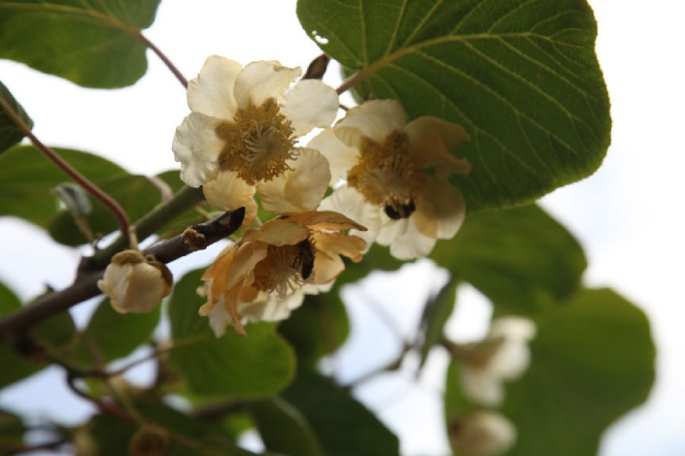
.
פרחי הקווי אינו בעל צבעים בולטים ואינו בעלי אמצעי תגמול לבעלי חיים- דבורים ולכן יש להניח שההאבקה בקיווי היא באמצעות הרוח

3.מהו הקשר בין האבקה לקבלת פרי? באנימציה שלפניכם (אנגלית), מתוארים שלבים שונים בהתפתחות פרי, תארו אותם.

https://youtu.be/ujxSyt_SRHI
https://youtu.be/1OFF2qYvLag

פריחה, האבקה- העברת גרגרי אבקה לצלקת הנקבית, צמיחת נחשון הנביטה בתוך הצלקת, הפרייה הביצית שבשחלה על ידי הגמטה הזכרית- יצירת עובר הנמצא בזרע, השחלה חונטת ומתחיל תהליך של גדילת החנט על ידי חומרים אורגנים שמוסעים בשיפה לחנט/פרי..החנט מבשיל לפרי

גודל פרי הקיווי הוא בעל משמעות כלכלית רבה. ידוע כי מספר הזרעים בפרי יכולים להשפיע על גודל הפרי.
הגרף הבא מבטא את הקשר בין מספר הזרעים בפרי הקיווי לגודלו:
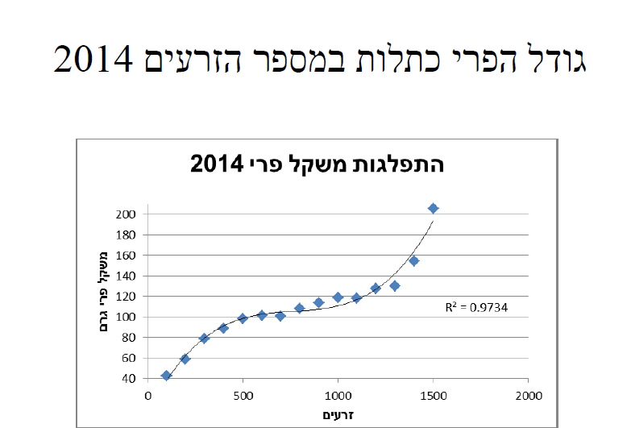

3. תארו את הקשר בין מספר הזרעים לגודל הפרי.
ככל שמספר הזרעים לפרי הקיןוי עולה, עולה גם משקל הפרי. היחס אינו יחס ישר, בין 100 ל1000 זרעים לפרי העלייה מתונה יחסית ובין 1000 ל1500 העלייה במשקל הפרי מהירה יותר

מחקרים שונים שנעשו בעולם לגבי פירות רבים בכלל ופרי הקיווי בפרט מצאו שמספר הזרעים משפיע על גודל הפרי. פרח הקיווי יכול לחנוט ולשאת פרי גם במספר זרעים מועט )עשרות) אך אז לפרי אין כמעט ערך כלכלי. כדי שייווצר פרי עם ערך כלכלי יש צורך באלפי גרגרי אבקה שיגיעו לפרח הנקבי כדי שייווצרו זרעים בכמות מספקת.
האבקה שתביא ליצירת פרי בעל ערך מסחרי היא בעייתית משתי סיבות:

- הפרחים אינם מושכים ) אטרקטיביים) לדבורים- בשל חוסר מוחלט בצוף גם בפרחים הנקביים וגם בזכריים, ונוסף לכך במועד הפריחה קיימת תחרות רבה עם פרחי בר.
- האבקה בעזרת רוח מוגבלת כתוצאה מהעיצוב ונזקי הרוח.

4. תארו שתי דרכים חקלאיות מקובלות להגברת הסיכוי להאבקה ולהפריה בצמחים דו ביתיים.
תוכלו להיעזר באתרים הבאים:
אתר מועצת הדבש
https://sites.google.com/site/moatazt2012/hbqh-zmyt-whbqh-zrh
http://israplant.com/index.php?n=3325
http://www.sciam.co.il/%D7%9E%D7%A2%D7%95%D7%A3-%D7%94%D7%93%D7%91%D7%95%D7%A8%D7%99%D7%9D-%D7%94%D7%A8%D7%95%D7%91%D7%95%D7%98%D7%99%D7%95%D7%AA/

כדי להגביר סיכוי להאבקה והפרייה מקובל להכניס כוורות של דבורי דבש- לעיתים בהדרגה, ו/או דבורי בומבוס. ניתן גם להשתמש בשיטות שונות להאבקה מלאכותית- בעזרת מכחול, בעזרת מכונות המפיצות את האבקה (תמר) ואפילו בעזרת דבורים מלאכותיות (רובוטים מעופפים)

מאחר שגודלו ומשקלו של הפרי המקומי אינו מספק את דרישות השוק לגבי פירות גדולים, עוסק המחקר בשנים האחרונות במציאת פתרונות לשיפור מדדים אלה. המטרה הבסיסית של המחקר היא להעלות את משקל הפרי מ-80-90 ג' כיום ליותר מ- 100ג', מצב שיביא, בנוסף להגדלה ישירה ביבול, גם להגדלה בשיעור הפירות הגדולים שמקבלים מחיר גבוה יותר לכל ק"ג, מה שיגדיל את רווחיות הגידול.
כיום מקובל לשתול את כרם הקיווי כאשר זן זכרי נטוע במרכז של תשע נקבות, עיקר ההאבקה מתבצעת על ידי (למרות המגבלות) דבורים. חוקרת שעבדה במכון מחקר חקלאי בצפון העלתה הצעה להשתמש בהאבקה ידנית.
5. על מה התבססה החוקרת בהצעתה?
החוקרת חשבה שככל שהאבקה תהיה טובה יותר- כלומר יותר גרגרי אבקה יגיעו לצלקת, תהיה הפריה טובה יותר -מספר הזרעים שיווצרו יהיה רב יותר וכך גם יגדל הפרי.
כדי לבחון את הצעתה של החוקרת נערך ניסוי בכרמי קיווי במלכיה ובברעם.
בכל מטע נבחרו שיחי קיווי עליהם סומנו שתי זמורות (ענפים) סמוכים, על שתי הזמורות ביחד היו 20 פרחים. בכל שיח הושארו זמורות ללא טיפול כדי לבדוק את ההאבקה הטבעית. ההאבקה הידנית התבצעה על ידי שפשוף פרחים זכריים עם אבקה טרייה כנגד הצלקות בפרחים הנקביים. בזמן הקטיף נשקלו כל הפירות, כדי לקבוע את ספר הזרעים: הפירות רוככו נמחצו וצולמו וכך נספרו הזרעים.
התוצאות מוצגות בטבלה ובגרף שלפניכם.
טבלה : השפעת סוג ההאבקה (טבעית, ידנית) על מספר הזרעים הממוצע לפרי הקווי
סוג ההאבקה | מספר זרעים ממוצע
ידנית | 992
טבעית | 878

גרף:

6. תארו את תוצאות הניסוי.
בהאבקה ידנית משקל הממוצע של הפרי גדול יותר ואחוז הפרי הגדול גדול יותר מאשר בהאבקה טבעית.
7. האם תוכלו להסיק מנתונים אילו על הכדאיות הכלכלית של האבקה ידנית?
אין לנו דרך לדעת זאת, כיון שלא ידוע מהי עלות ההאבקה הידנית ומהו הרווח המתקבל על פרי גדול
8. ההאבקה הידנית התבצעה (ברוב החלקה) כאשר הפרחים הנקביים היו בני יום או יומיים. באחד האזורים שבחלקה, התבצעה ההאבקה רק כאשר הפרחים הנקביים היו בני חמישה ימים. באזור זה נמצא כי המשקל הממוצע של הפרי הלא מטופל היה גבוה באופן מובהק ממשקלו הממוצע של הפרי שהתקבל מהאבקה הידנית (בשל חריגותם תוצאות אלו לא נכנסו לחישוב הכללי של הניסוי). כיצד ניתן להסביר תוצאות חריגות אילו?
יתכן כי הפרח ביום חמישי היה כבר זקן ויתכן כי המבנה שלו נפגע – הצלקת לא קלטה גרגרי אבקה, מבנה העלי השתנה ולא אפשר צמיחת נחשון הנביטה...לכן לא התקיימה הפריה יעילה, לא נוצרו זרעים בכמות מספקת וגודל הפרי היה נמוך.

